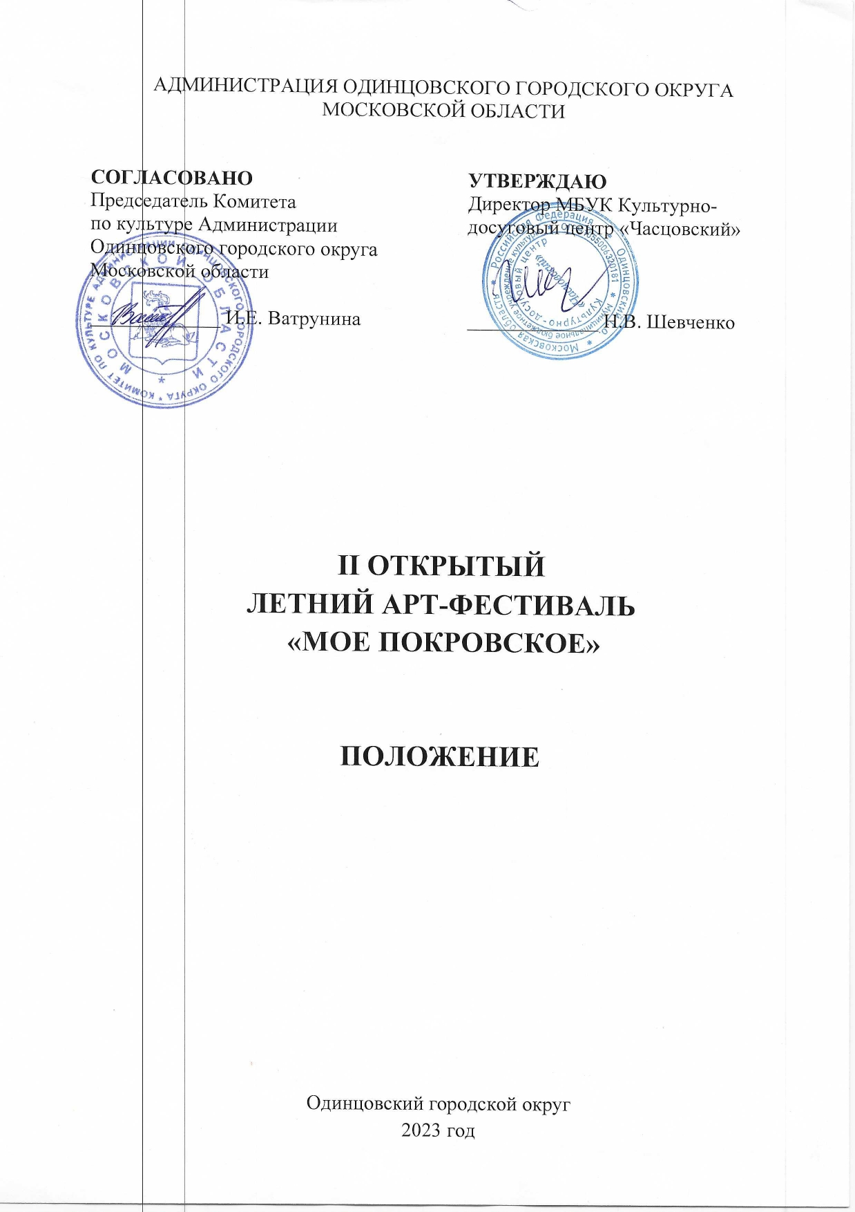

- ТРАДИЦИИ и история ФЕСТИВАЛя
В 2019 году Муниципальным учреждением культуры Культурно-досуговым центром «Часцовский» организован и проведён праздник «Традиции родного края» на территории усадьбы Покровское-Засекино. Фестиваль зарекомендовал себя как эффективный инструмент популяризации заповедных территорий и яркое туристическое событие в Одинцовском городском округе.
Фестиваль «Моё Покровское» задуман как реконструкция жизни русской усадьбы с её особым укладом и неповторимым мироощущением, программа Фестиваля основана на пересечении светских, народных и православных традиций, которые определили образ усадебной жизни.
История усадьбы Покровское-Засекино - новая точка на историко-культурной карте Одинцовского округа разместившейся южнее Звенигорода на реке Изденке, уходит своими корнями в далёкое прошлое. В 1558 году, если верить писцовой книге, здесь размещалось село Симановское, впервые о нём упомянуто в документе Саввино-Сторожевского монастыря в середине 15 века, князья Шуйские стали владельцами села спустя столетие. В 1678 году Покровское принадлежит И.А. Прончищеву, а в 1690 году его вдова продала имение князю М.Ф. Жирово-Засекину. К концу 18 века хозяевами усадьбы стали братья Яковлевы, одним из которых был отец русского писателя Александра Герцена. Благодаря Герцену, Покровское и осталось в истории русской литературы.
Фестиваль даёт не только возможность развития самодеятельного народного творчества на территории Одинцовского городского округа, но и содействует популяризации усадьбы, даёт возможность юному поколению узнать больше об истории родного края.
Основополагающей составляющей Фестиваля является неформальная, свободная обстановка на территории усадьбы. Участник, проходя через ворота Покровского-Засекино, становится гостем дворянской усадьбы 19 века: уклад жизни, историческая реконструкция, свободное и лёгкое течение времени - все эти критерии можно назвать основополагающими. Важное место занимает вольная ярмарка мастеров - собрание профессионалов в сфере народного творчества, имеющее своей целью выставочную и торговую деятельность на Фестивале.
На Фестивале представлены площадки различных творческих мастерских по изготовлению поделок в стиле народного творчества, площадки для выступления приглашённых гостей и коллективов, для демонстрации элементов дворянского и крестьянского быта, сектор дворовых игр и художественная выставка-мастерская.

- ЦЕЛИ И ЗАДАЧИ ФЕСТИВАЛя
Цель:
- популяризация Усадьбы Покровское-Засекино как современного культурного пространства, сохраняющего особый народный колорит;
- содействие развитию творческих способностей и формированию у людей разных возрастов духовной культуры и бережного отношения к историческому и культурному наследию;
- выявление ярких и талантливых исполнителей, сохранение и популяризация народных промыслов, возвращение в обиход фольклорных традиций жителей Одинцовского городского округа и других регионов Российской Федерации;
- развитие территории Усадьбы Покровское-Засекино в качестве популярной туристической точки.
Задачи:
- привлечь внимание общественности к судьбе Усадьбы Покровское-Засекино;
- собрать представителей разных возрастных категорий и профессиональной направленности под единой культурно-просветительской эгидой Фестиваля;
- содействовать популяризации истории родного края, важного исторического места Одинцовского городского округа;
- дать возможность юному поколению проявить свой творческий потенциал посредством участия в Фестивале с номерами народной самодеятельности;
- создать условия реализации в художественной самодеятельности;
- содействовать росту творческих способностей и гармоничному становлению личности.

- УЧРЕДИТЕЛИ И ОРГАНИЗАТОРЫ ФЕСТИВАЛЯ
Муниципальное бюджетное учреждение культуры Культурно-досуговый центр «Часцовский» (далее - МБУК КДЦ «Часцовский») при поддержке Комитета по культуре Администрации Одинцовского городского округа Московской области.
По решению Учредителя Фестиваля мероприятие может проводиться в дистанционном или онлайн формате.
Организаторы осуществляют контроль за проведением Конкурса в соответствии с требованиями санитарно-эпидемиологической обстановки, стандарта организации работы в организациях сферы культуры, осуществляющих свою деятельность на территории Московской области, в целях недопущения распространения инфекционных заболеваний.

- ОРГКОМИТЕТ ФЕСТИВАЛя
ПРЕДСЕДАТЕЛЬ:
- Наталья Викторовна ШЕВЧЕНКО - директор МБУК КДЦ «Часцовский».
ЗАМЕСТИТЕЛЬ ПРЕДСЕДАТЕЛЯ:
- Наталия Николаевна ЛЕЩЕНКО - художественный руководитель МБУК КДЦ «Часцовский».
ЧЛЕНЫ ОРГКОМИТЕТА:
- Валерия Юрьевна ДРАКО – руководитель вокально-танцевальной студии «Кураж».
- Наталья Анатольевна КОСМАЧЁВА - ведущий методист МБУК КДЦ «Часцовский».

ОТВЕТСТВЕННЫЙ СЕКРЕТАРЬ:
- Марина Николаевна ЧЕРНЕНКОВА - методист МБУК КДЦ «Часцовский»
Оргкомитет оставляет за собой право отклонить заявку на участие в случае нарушения условий Фестиваля.

5. ДАТА И МЕСТО, УСЛОВИЯ ПРОВЕДЕНИЯ ФЕСТИВАЛЯ
Дата проведения Фестиваля - 20 августа 2023 года.
• Регистрация – 10.00
• Торжественное открытие в 12.00
• Награждение участников по окончанию Фестиваля.
Адрес: Московская обл., Одинцовский г. о., с. Покровское, Усадьба Покровское-Засекино.

6. УСЛОВИЯ УЧАСТИЯ В ФЕСТИВАЛе
Фестиваль проводится с привлечением людей всех возрастных категорий, представителей всех народностей и национальностей Российской Федерации, учреждений культуры Одинцовского городского округа Московской области, других регионов РФ.
В соответствии с настоящей Концепцией Фестиваля и его основным содержанием, приоритетными направлениями для выступающих гостей и коллективов считается академическое, оперное, опереточное, классическое и народное творчество.

7. ПОРЯДОК И ПРОГРАММА ПРОВЕДЕНИЯ ФЕСТИВАЛя
Фестиваль-конкурс проводится в два этапа:
- 1 этап: приём заявок установленной формы (Приложение № 1) и (Приложение № 2, 3) осуществляется с 12 июня по 15 августа 2023 года на электронную почту ksts2009@yandex.ru.
- 2 этап: проведение Фестиваля 20 августа 2023 года.
- На официальной странице Культурно-досугового центра «Часцовский» ВКонтакте будет осуществляться онлайн-трансляция проведения Фестиваля.

8. Награждение участников
Награждение проводится по каждой номинации.
- Участникам Фестиваля присваивается звание участника II Открытого летнего АРТ-Фестиваля «Моё Покровское». Возможно присуждение специальных дипломов.
- Дуэтам, ансамблям и коллективам вручается диплом один на коллектив.
- Вручение дипломов участников Фестиваля будет проводиться 20 августа 2023 г. в месте проведения Фестиваля.
- В случае невозможности получения диплома в день вручения, диплом будет отправлен по адресу электронной почты руководителя коллектива.
- Имена и фотографии участников будут опубликованы на официальном сайте и официальных аккаунтах социальных сетей МБУК КДЦ «Часцовский»
https://kdc-chascovsky.ru/

9. Финансовые условия
Фестиваль проводится на безвозмездной основе.

10. Порядок подачи заявки
Заявки (Приложение № 1) принимаются в формате WORD, согласие на обработку персональных данных (Приложение № 2, 3) в PDF, к заявке подкрепить текст песни в 1 экз. + фонограмма – (минус) на эл. почту ksts2009@yandex.ru
- Тема письма: указать НА ФЕСТИВАЛЬ «МОЁ ПОКРОВСКОЕ» и название учреждения.

11. КОНТАКТЫ
Справочная информация: МБУК КДЦ «Часцовский» по адресу: Московская область, Одинцовский городской округ, посёлок Часцы, строение, 19.
Тел. для справок: 8 (925) 040-47-94, Наталья Викторовна Шевченко.
Сайт учреждения: https://kdc-chascovsky.ru/

Приложение № 1
к Положению о проведении II Открытого
летнего АРТ-фестиваля «Моё Покровское»

ЗАЯВКА
На участие в II Открытом летнем АРТ-фестивале «Моё Покровское»

Направляющая сторона (полное наименование учреждения)
_____________________________________________________________________

Полное название коллектива, ФИО исполнителя – солиста
_____________________________________________________________________

ФИО руководителя, педагога, контактный телефон, e-mail
_____________________________________________________________________

ФИО концертмейстера
_____________________________________________________________________

Подробная программа выступления (с указанием названия произведения, жанра, автора музыки и текста, авторов обработок и/или аранжировок, точный хронометраж каждого номера, общий хронометраж всей программы):
__________________________________________________________________
«_____» ______________ 2023 г.

Подпись______________/___________________

Приложение № 2
к Положению о проведении II Открытого
летнего АРТ-фестиваля «Моё Покровское»

СОГЛАСИЕ
на обработку персональных данных несовершеннолетнего
Я,___________________________________________________________________,(фамилия, имя, отчество субъекта персональных данных или его представителя) в соответствии с ч. 4 ст. 9 Федерального закона от 27.07.2006 N 152-ФЗ «О персональных данных», зарегистрированный(ая) по адресу: _________________________________________________________________
____________________________________________________________________
документ, удостоверяющий личность: ____________________________________ _________________________________________________________________
___________________________________________________________________
(наименование документа, N, сведения о дате выдачи документа и выдавшем его органе)
являясь представителем (законным) несовершеннолетнего: __________________ _________________________________________________________________ ____________________________________________________________________, действуя на основании (фамилия, имя, отчество несовершеннолетнего) ______________________________________________________________________________________________________________________________________
доверенности от "_____" _____________ ______ г. № _____, или иной документ, подтверждающий̆ полномочия представителя (свидетельство о рождении): _______________________________________________________________________________________________________________________________________________________________________________________________________________,
в целях участия в II Открытом летнем АРТ-фестивале «Моё Покровское» (далее по тексту – Фестиваль), подтверждаю свое ознакомление и соглашаюсь с нормативными документами, определяющими порядок проведения конкурса, в том числе с Положением о Фестивале, даю согласие МБУК КДЦ «Часцовский» Одинцовского городского округа Московской области, расположенному по адресу: п. Часцы, строение, 19 (далее по тексту - Оператор), а также иным лицам, осуществляющим обработку персональных данных по поручению Оператора, если обработка будет поручена таким лицам
на обработку моих персональных данных и (или) персональных данных представляемого лица, а именно: сбор, запись, систематизацию, накопление, хранение, уточнение (обновление, изменение), извлечение, использование, передачу (распространение, предоставление, доступ), обезличивание, блокирование, удаление, уничтожение персональных данных. Согласие даётся свободно, своей волей и в своем интересе или в интересе представляемого лица и распространяется на следующие персональные данные: фамилия, имя и отчество субъекта, год, месяц, дата и место рождения субъекта, наименование образовательной организации, осуществляющей обучение субъекта, а также любая иная информация, относящаяся к личности субъекта, доступная, либо известная в любой конкретный момент времени Оператору. Согласие даётся также с целью дальнейшего приглашения (оповещения) субъекта персональных данных для участия в мероприятиях, проводимых Оператором;
на фото-и видеосъёмку в одетом виде субъекта персональных данных в целях использования (публикации) фото-и видеоматериалов с его изображением на официальных сайтах, стендах, рекламных роликах, фотовыставках и в печатной продукции Оператора и (или) дней проведения Фестиваля-конкурса. Согласие даётся свободно, своей волей и в своем интересе или в интересе представляемого лица. Настоящее согласие предоставляется на осуществление любых действий в отношении фото-и видеосъёмки субъекта персональных данных, которые необходимы или желаемы для достижения целей Фестиваля, а также в целях, соответствующих деятельности Оператора, включая (без ограничений) сбор, систематизацию, накопление, хранение, уточнение (обновление, изменение), использование, обезличивание, блокирование, фото и видео материалов, а также осуществление любых иных действий с фото-и видео материалами субъекта персональных данных. Оператор гарантирует, что обработка фото-и видео материалов осуществляется в соответствии с действующим законодательством. Обработка фото-и видеоматериалов субъекта персональных данных будет производиться автоматизированным либо иным образом.
Настоящее согласие действует со дня его подписания до дня отзыва в письменной форме.

_____________________________________________________________________ (фамилия, имя, отчество субъекта персональных данных или его представителя и его подпись)

«_____» ______________ _______ г.

Приложение № 3
к Положению о проведении II Открытого
летнего АРТ-фестиваля «Моё Покровское»

СОГЛАСИЕ
на обработку персональных данных
Я,________________________________________________________________________,(фамилия, имя, отчество субъекта персональных данных или его представителя) в соответствии с ч. 4 ст. 9 Федерального закона от 27.07.2006 N 152-ФЗ «О персональных данных», зарегистрированный(ая) по адресу: ______________________________________________________________________________________________________________________________________
документ, удостоверяющий личность: _______________________________ _________________________________________________________________
_____________________________________________________________________
(наименование документа, N, сведения о дате выдачи документа и выдавшем его органе)
в целях участия в II Открытом летнем АРТ-фестивале «Моё Покровское» (далее по тексту – Фестиваль), подтверждаю свое ознакомление и соглашаюсь с нормативными документами, определяющими порядок проведения конкурса, в том числе с Положением о Фестивале-конкурсе, даю согласие МБУК КДЦ «Часцовский» Одинцовского городского округа Московской области, расположенному по адресу: п. Часцы, строение, 19 (далее по тексту - Оператор), а также иным лицам, осуществляющим обработку персональных данных по поручению Оператора, если обработка будет поручена таким лицам
на обработку моих персональных данных и (или) персональных данных представляемого лица, а именно: сбор, запись, систематизацию, накопление, хранение, уточнение (обновление, изменение), извлечение, использование, передачу (распространение, предоставление, доступ), обезличивание, блокирование, удаление, уничтожение персональных данных. Согласие даётся свободно, своей волей и в своем интересе или в интересе представляемого лица и распространяется на следующие персональные данные: фамилия, имя и отчество субъекта, год, месяц, дата и место рождения субъекта, наименование образовательной организации, осуществляющей̆ обучение субъекта, а также любая иная информация, относящаяся к личности субъекта, доступная, либо известная в любой конкретный момент времени Оператору. Согласие даётся также с целью дальнейшего приглашения (оповещения) субъекта персональных данных для участия в мероприятиях, проводимых Оператором;
на фото-и видеосъёмку в одетом виде субъекта персональных данных в целях использования (публикации) фото-и видеоматериалов с его изображением на официальных сайтах, стендах, рекламных роликах, фотовыставках и в печатной продукции Оператора и (или) дней проведения Фестиваля-конкурса. Согласие даётся свободно, своей волей и в своем интересе или в интересе представляемого лица. Настоящее согласие предоставляется на осуществление любых действий в отношении фото-и видеосъёмки субъекта персональных данных, которые необходимы или желаемы для достижения целей Фестиваля-конкурса, а также в целях, соответствующих деятельности Оператора, включая (без ограничений) сбор, систематизацию, накопление, хранение, уточнение (обновление, изменение), использование, обезличивание, блокирование, фото и видео материалов, а также осуществление любых иных действий с фото-и видео материалами субъекта персональных данных. Оператор гарантирует, что обработка фото-и видео материалов осуществляется в соответствии с действующим законодательством. Обработка фото-и видеоматериалов субъекта персональных данных будет производиться автоматизированным либо иным образом.
Настоящее согласие действует со дня его подписания до дня отзыва в письменной форме.

_____________________________________________________________________
(фамилия, имя, отчество субъекта персональных данных или его представителя и его подпись)

«_____» ______________ _______ г.

